**Diagramme UML**

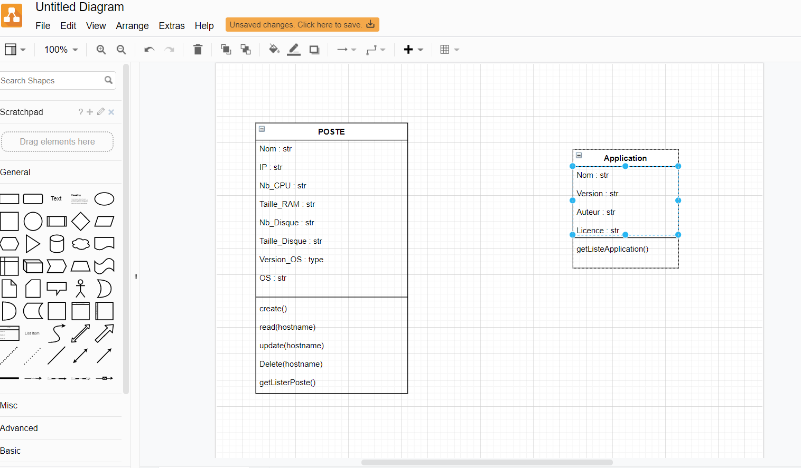

## Installation du serveur d'application python

Pour pouvoir installer le serveur applicatif, il vous faudra aller dans le répertoire [Env_Exec_App](https://github.com/gb-0001/tp_mai_gitpythonwsic/tree/master/Env_Exec_App)/[srvenvapp](https://github.com/gb-0001/tp_mai_gitpythonwsic/tree/master/Env_Exec_App/srvenvapp)/**vagrant**/.

Une fois dans le répertoire, vous verrez un fichier VagrantFile faire un vagrant up + vagrant ssh (mot de pass : vagrant) dans l’invite de commande (Git bash here)

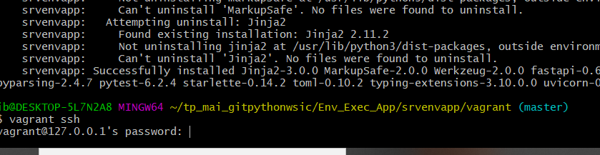

### **Installation de l'application console**

Notre application python se découpe en deux applications une première application qui s'exécute sur la console et une autre qui va s'exécuter via le serveur "fastApi". L’application se trouve dans le répertoire \Env_Exec_App\srvenvapp\vagrant

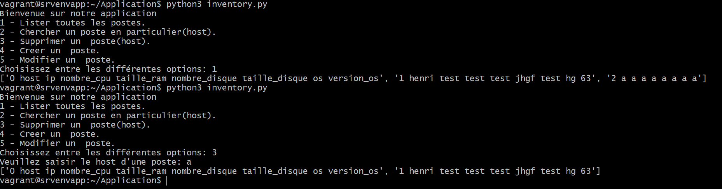

Exécution de l’application console avec Python3 inventory.py qui se trouve dans le répertoire Application.

### **Installation de l'application api**

L’application se trouve dans le répertoire \Env_Exec_App\srvenvapp\vagrant

## 

Nous avons l’application prêt à être exécuter.

Test Application python avec l'API FastApi

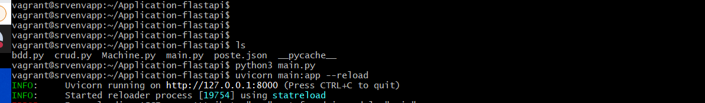

Dans votre navigateur <http://127.0.0.1:8080/machines>

